R E P U B L I K A H R V A T S K A
POŽEŠKO-SLAVONSKA ŽUPANIJA
GRAD POŽEGA
GRADONAČELNIK

KLASA: 406-01/22-05/23
URBROJ: 2177-1-01/01-22-3
Požega, 13. svibnja 2022.
POZIV NA DOSTAVU PONUDE
Naručitelj Grad Požega upućuje Poziv na dostavu ponuda temeljem članka 19. Pravilnika o jednostavnoj nabavi robe, usluga i radova te provedbi projektnih natječaja na koje se ne primjenjuje Zakon o javnoj nabavi (Službene novine Grada Požege, broj: 20/21.).
Sukladno članku 15. Zakona o javnoj nabavi (Narodne novine, broj: 120/16., u nastavku teksta ZJN 2016) za godišnju procijenjenu vrijednost nabave manju od 200.000,00 (500.000,00) kuna bez PDV-a (tzv. jednostavna nabava) Naručitelj nije obvezan provoditi postupke javne nabave propisane ZJN 2016.

1. OPIS PREDMETA NABAVE
Predmet nabave: Usluga izrade projektne dokumentacije za izgradnju objekta Državnog arhiva u Požegi
Opis predmeta nabave: izrade projektne dokumentacije za izgradnju objekta Državnog arhiva u Požegi i Projektni zadatak u prilogu.

Procijenjena vrijednost nabave je: 190.000,00 kuna (stodevedesettisućakuna) bez PDV-a

Planirano je sklapanje ugovora o nabavi usluga.
Evidencijski broj jednostavne nabave: JN-21/22

2. UVJETI NABAVE
Ponuda treba ispunjavati sljedeće:
- rok izvršenja: maksimalno 90 (devedeset) dana od dana sklapanja ugovora
- rok trajanja ugovora: maksimalno 90 (devedeset) dana
- rok valjanosti ponude: 60 (šezdeset) dana
- mjesto izvršenja: područje grada Požege
- plaćanje se vrši temeljem zaprimljenog elektroničkog računa ovjerenog od strane ovlaštene osobe Naručitelja.
- eRačun treba nasloviti na točan naziv Naručitelja s obvezom naznake broja Ugovora.
- eRačun mora sadržavati sve obvezne osnovne elemente elektroničkog računa propisane člankom 5. Zakona o elektroničkom izdavanju računa u javnoj nabavi (Narodne novine, broj: 94/18.).

Opseg poslova obuhvaća sljedeće:

A. Snimka postojećeg stanja, projekt uklanjanja građevine
B. Idejno rješenje za ishođenje posebnih uvjeta – sastavni dio ponude
C. 3D prikaz zgrade državnog arhiva - komplet s okolišem, s vizualizacijama iz više
perspektiva
D. Glavni projekti za ishođenje Građevinske dozvole
Sadržaj Glavnog projekta: arhitektonski projekt, građevinski projekt – projekt konstrukcije, projekt strojarskih instalacija (ventilacija, grijanje, hlađenje, klimatizacija), projekt elektrotehničkih instalacija (jaka i slaba struja, vatrodojava), projekt instalacija vodovoda i odvodnje, građevinski projekt zaštite od buke i vibracija, elaborat zaštite od požara, elaborat zaštite na radu, plan izvođenja radova (koordinator I), projekt dizala, uključujući i troškovnike
Napomena:
Idejni i glavni projekt trebaju sadržavati sve dijelove projekata potrebnih za dobivanje dozvola za građenje, kao i za izgradnju i uporabu objekata.
Ponudu dati odvojeno po stavkama troškovnika.
Ponuditelji su dužni prije davanja ponude obići predmetnu lokaciju i uvjeriti se na licu mjesta o stanju i uvjetima na parceli

KRITERIJ ZA ODABIR PONUDE:

ekonomski najpovoljnija ponuda –

1. cijena – relativni ponder 80%
2. kvaliteta arhitektonsko-oblikovnog rješenja – relativni ponder 20%

Bodovanje cjenovnog kriterija :
Ponuda po ovom kriteriju može ostvariti maksimalno 80 bodova.

Ocjenjivanje cjenovnog elementa ponude provodi se prema sljedećoj formuli:
broj bodova = najniža cijena ponude bez PDV-a / cijena ponude bez PDV-a x 80

Bodovanje necjenovnog kriterija:
Redni broj | Dio Idejnog rješenja koji se ocjenjuje prema smjernicama iz Projektnog zadatka | Maksimalni broj bodova koji može ostvariti |  | Moguća ocjena ocjenjivača | Broj bodova za dodijeljenu ocjenu
1. | Idejno rješenje arhitekture kompletnog objekta | 20 |  | / | /
1.1. | Funkcionalnost korištenja prostora/ OPIS/PITANJA | Na svako postavljeno pitanje od 1 do 6 mogući odgovori ocjenjivača su:  Ne  Djelomično  Da |  | 0  1  2
1.1.1. | Da li kolni i pješački pristup  Povijesnom arhivu udovoljava osnovnoj namjeni objekta? | 12 | Ne  Djelomično  Da | 0  1  2
1.1.2. | Da li su unutar objekta  jasno odvojeni horizontalni i vertikalni putevi komunikacija osoblja od onih koji su namijenjeni budućim korisnicima? |  | Ne  Djelomično  Da | 0  1  2
1.1.3. | Da li prostorni raspored i  veličina prostornih funkcionalnih cjelina  odgovaraju istaknutim potrebama u projektnom zadatku ? |  | Ne  Djelomično  Da | 0  1  2
1.1.4. | Da li su racionalno iskorišteni prostorni resursi  prema standardima za obavljanje arhivske djelatnosti, a u skladu s projektnim zadatkom? |  | Ne  Djelomično  Da | 0  1  2
1.1.5. | Da li je ostvarena pristupačnost objekta korisnicima za vrijeme održavanja raznih događanja odvojeno od glavnog ulaza ? |  | Ne  Djelomično  Da | 0  1  2
1.1.6. | Da li je arhitektonskim rješenjem omogućen pristup sadržajima objekta osobama sa poteškoćama u kretanju? |  | Ne  Djelomično  Da | 0  1  2
1.2. | Kreativnost arhitektonskog koncepta/OPIS/PITANJA |  | Na svako postavljeno pitanje od 1 do 3 mogući odgovori ocjenjivača su:  Ne  Djelomično  Da | Moguća ocjena ocjenjivača:  0  1  2 | Broj bodova za dodijeljenu ocjenu
1.2.1. | Da li se upotrebom novih elemenata oblikovanja doprinijelo vanjskom izgledu objekta (osim uličnog pročelja)? | 6 | Ne  Djelomično  Da | 0  1  2
1.2.2. | Da li primijenjeni materijali (opisno) podova, stropova i zidova unutar zajedničkih prostora korisnika odgovaraju traženim standardima? |  | Ne  Djelomično  Da | 0  1  2
1.2.3. | Da li je ostvarena značajna  vizualna povezanost unutarnjih zajedničkih prostora korisnika s vanjskim okolišem? |  | Ne  Djelomično  Da | 0  1  2
1.3. | Usklađenost sa specifičnostima građevine (zgrada se nalazi unutar zaštićene Kulturno-povijesne cjeline grada Požege) /OPIS/PITANJA |  | Na svako postavljeno pitanje od 1 do 2 mogući odgovori ocjenjivača su:  Ne  Da | Moguća ocjena ocjenjivača:  0  1 | Broj bodova za dodijeljenu ocjenu
1.3.1. | Da li se upotrebom novih  materijala postigla harmonija sa izvornim materijalima na objektu? | 2 | Ne  Da | 0  1
1.3.2. | Da li su novi oblikovni elementi zgrade usuglašeni s elementima izvornog oblikovanja? |  | Ne  Da | 0  1

Naručitelj je kao drugi kriterij odabira ekonomski najpovoljnije ponude odredio kvalitetu i estetiku Idejnog rješenja. U okviru navedenog kriterija posebno osnovano Povjerenstvo za kvalitetu i estetiku idejnog rješenja ocijenit će funkcionalnost i originalnost arhitektonskog koncepta te kvaliteta oblikovanja.

- DOKAZI SPOSOBNOSTI:

Gospodarski subjekt u postupku jednostavne nabave mora dokazati svoju nekažnjavanost i sposobnost, a sve u skladu s ovom dokumentacijom. Iz dostavljenih dokaza mora biti vidljivo da ne postoje razlozi isključenja. (uz obvezu ispunjenja svih navedenih uvjeta i zahtjeva iz Poziva).

3. RAZLOZI ISKLJUČENJA PONUDITELJA
Naručitelj je obvezan isključiti gospodarskog subjekta iz postupka nabave ako utvrdi da:
3.1. je gospodarski subjekt koji ima poslovni nastan u Republici Hrvatskoj ili osoba koja je član upravnog,
upravljačkog ili nadzornog tijela ili ima ovlasti zastupanja, donošenja odluka ili nadzora toga gospodarskog subjekta i koja je državljanin Republike Hrvatske pravomoćnom presudom osuđena za:

  - sudjelovanje u zločinačkoj organizaciji, na temelju
- članka 328. (zločinačko udruženje) i članka 329. (počinjenje kaznenog djela u sastavu zločinačkog udruženja) Kaznenog zakona (Narodne novine, broj: 125/11, 144/12, 56/15, 61/15,101/17, u nastavku teksta Kazneni zakon)
- članka 333. (udruživanje za počinjenje kaznenih djela), iz Kaznenog zakona
- korupciju, na temelju
- članka 252. (primanje mita u gospodarskom poslovanju), članka 253. (davanje mita u gospodarskom poslovanju), članka 254. (zlouporaba u postupku javne nabave), članka 291. (zlouporaba položaja i ovlasti), članka 292. (nezakonito pogodovanje), članka 293. (primanje mita), članka 294. (davanje mita), članka 295. (trgovanje utjecajem) i članka 296. (davanje mita za trgovanje utjecajem) Kaznenog zakona
- članka 294.a (primanje mita u gospodarskom poslovanju), članka 294.b (davanje mita u gospodarskom poslovanju), članka 337. (zlouporaba položaja i ovlasti), članka 338. (zlouporaba obavljanja dužnosti državne vlasti), članka 343. (protuzakonito posredovanje), članka 347. (primanje mita) i članka 348. (davanje mita) iz Kaznenog zakona
- prijevaru, na temelju
- članka 236. (prijevara), članka 247. (prijevara u gospodarskom poslovanju), članka 256. (utaja poreza ili carine) i članka 258. (subvencijska prijevara) Kaznenog zakona
- članka 224. (prijevara), članka 293. (prijevara u gospodarskom poslovanju) i članka 286. (utaja poreza i drugih davanja) iz Kaznenog zakona
- terorizam ili kaznena djela povezana s terorističkim aktivnostima, na temelju
- članka 97. (terorizam), članka 99. (javno poticanje na terorizam), članka 100. (novačenje za terorizam), članka 101. (obuka za terorizam) i članka 102. (terorističko udruženje) Kaznenog zakona
- članka 169. (terorizam), članka 169.a (javno poticanje na terorizam) i članka 169.b (novačenje i obuka za terorizam) iz Kaznenog zakona
- pranje novca ili financiranje terorizma, na temelju
- članka 98. (financiranje terorizma) i članka 265. (pranje novca) Kaznenog zakona
- članka 279. (pranje novca) iz Kaznenog zakona
- dječji rad ili druge oblike trgovanja ljudima, na temelju
- članka 106. (trgovanje ljudima) Kaznenog zakona
- članka 175. (trgovanje ljudima i ropstvo) iz Kaznenog zakona
3.1.1. je gospodarski subjekt koji nema poslovni nastan u Republici Hrvatskoj ili osoba koja je član upravnog, upravljačkog ili nadzornog tijela ili ima ovlasti zastupanja, donošenja odluka ili nadzora toga gospodarskog subjekta i koja nije državljanin Republike Hrvatske pravomoćnom presudom osuđena za kaznena djela iz točke 1. podtočaka a) do f) ovog stavka i za odgovarajuća kaznena djela koja, prema nacionalnim propisima države poslovnog nastana gospodarskog subjekta, odnosno države čiji je osoba državljanin, obuhvaćaju razloge za isključenje iz članka 57. stavka 1. točaka a) do f) Direktive 2014/24/EU.
3.2. gospodarski subjekt nije ispunio obveze plaćanja dospjelih poreznih obveza i obveza za mirovinsko i zdravstveno osiguranje
a) u Republici Hrvatskoj, ako gospodarski subjekt ima poslovni nastan u Republici Hrvatskoj, ili
b) u Republici Hrvatskoj ili u državi poslovnog nastana gospodarskog subjekta, ako gospodarski subjekt nema poslovni nastan u Republici Hrvatskoj.

DOKUMENTI kojima ponuditelj dokazuje da ne postoje razlozi za isključenje:
- Za potrebe utvrđivanja okolnosti iz podtočaka 3.1. i 3.1.1., gospodarski subjekt dužan je u ponudi dostaviti popunjenu Izjavu o nekažnjavanju (Prilog 2.) da protiv gospodarskog subjekta niti osobe koja je po zakonu ovlaštena za zastupanje gospodarskog subjekta nije izrečena pravomoćna osuđujuća presuda.
Gospodarski subjekt kod kojeg su ostvarene osnove za isključenje može Naručitelju dostaviti dokaze o mjerama koje je poduzeo kako bi dokazao svoju pouzdanost bez obzira na postojanje relevantne osnove za isključenje. Poduzimanje mjera gospodarski subjekt dokazuje:
1. plaćanjem naknade štete ili poduzimanjem drugih odgovarajućih mjera u cilju plaćanja naknade štete prouzročene kaznenim djelom ili propustom
2. aktivnom suradnjom s nadležnim istražnim tijelima radi potpunog razjašnjenja činjenica i okolnosti u vezi s kaznenim djelom ili propustom
3. odgovarajućim tehničkim, organizacijskim i kadrovskim mjerama radi sprječavanja daljnjih kaznenih djela ili propusta.
Mjere koje je poduzeo gospodarski subjekt ocjenjuju se uzimajući u obzir težinu i posebne okolnosti kaznenog djela ili propusta te je obvezan obrazložiti razloge prihvaćanja ili neprihvaćanja mjera. Naručitelj neće isključiti gospodarskog subjekta iz postupka jednostavne nabave ako je ocijenjeno da su poduzete mjere primjerene. Gospodarski subjekt kojem je pravomoćnom presudom određena zabrana sudjelovanja u postupcima javne nabave nema pravo korištenja mogućnosti do isteka roka zabrane u državi u kojoj je presuda na snazi.
Razdoblje isključenja gospodarskog subjekta kod kojeg su ostvarene osnove za isključenje iz podtočaka 3.1., 3.1.1. i 3.2. ovog Poziva na dostavu ponude je pet (5) godina od dana pravomoćnosti presude, osim ako pravomoćnom presudom nije određeno drugačije.
- Za potrebe utvrđivanja okolnosti iz podtočke 3.2. gospodarski subjekt dužan je u ponudi dostaviti potvrdu Porezne uprave ili drugog nadležnog tijela u državi poslovnog nastana gospodarskog subjekta kojom se dokazuje da ne postoje osnove za isključenje.
Naručitelj neće isključiti gospodarskog subjekta iz postupka jednostavne nabave ako mu sukladno posebnom propisu plaćanje obveza nije dopušteno ili mu je odobrena odgoda plaćanja.
4. SPOSOBNOST ZA OBAVLJANJE PROFESIONALNE DJELATNOSTI
- Za potrebe utvrđivanja okolnosti točke 4. gospodarski subjekt je dužan dokazati upis u sudski, obrtni, strukovni ili drugi odgovarajući registar u državi njegova poslovnog nastana.

JAMSTVO ZA UREDNO ISPUNJENJE UGOVORA
Odabrani ponuditelj obvezan je dostaviti unutar deset (10) radnih dana od dana potpisivanja Ugovora jamstvo za uredno ispunjenje ugovora u obliku bankarske garancije na iznos od 10% vrijednosti ugovora bez PDV-a, s klauzulom plativo na prvi pisani poziv korisnika garancije i bez prava prigovora, s rokom važenja 30 dana nakon ispunjenja svih ugovornih obveza.
Jamstvo za uredno ispunjenje ugovora mora glasiti na valutu ugovora, a u slučaju da glasi na stranu valutu prilikom preračunavanja primijenit će se srednji tečaj Hrvatske narodne banke na dan otvaranja ponuda.
U slučaju produljenja roka izvođenja radova ugovaratelj je dužan produljiti trajanje jamstva za uredno ispunjenje ugovora za slučaj povrede ugovornih obveza na razdoblje produljenog trajanja izvođenja radova plus 30 dana respira.
U slučaju da odabrani ponuditelj povrijedi ugovorne obveze, Naručitelj će pisanim putem obavijestiti odabranog ponuditelja o namjeri naplate jamstva za uredno ispunjenje ugovora, te mu u istom pismenu odrediti primjeren rok za uredno ispunjenje ugovornih obveza.
Ukoliko niti nakon u pismenu određenog primjerenog roka odabrani ponuditelj ne postupi i ne postane uredan u ispunjenju ugovornih obveza, Naručitelj ima pravo naplatiti jamstvo za uredno ispunjenje Ugovora.
Sukladno članku 214. stavku 4. ZJN 2016, gospodarski subjekt može umjesto jamstva za uredno ispunjenje ugovora dati novčani polog u traženom iznosu.
Polog se u odgovarajućem iznosu uplaćuje u korist računa HR8123600001835100008, Zagrebačka banka, poziv na broj 68; model 7706 - OIB uplatitelja. Pod svrhom plaćanja potrebno je navesti da se radi o jamstvu za uredno ispunjenje ugovora i navesti broj nabave naručitelja. Dokaz o uplati novčanog pologa ponuditelj je dužan dostaviti Naručitelju.
4.1. TEHNIČKA I STRUČNA SPOSOBNOST
ponuditelj je obvezan dostaviti
Popis glavnih usluga istih ili sličnih kao što je predmet nabave pruženih u godini u kojoj je započeo postupak nabave i tijekom 5 godina koje prethode toj godini – uredna realizacija minimalno jednog, a najviše tri ugovora istih ili sličnih predmetu nabave – izrada projektne dokumentacije za izgradnju objekta koje je kulturno dobro, ukupna zbrojena vrijednost realiziranih usluga mora iznositi najmanje koliko i procijenjena vrijednost nabave
Obrazovne i stručne kvalifikacije pružatelja usluga – gospodarski subjekt mora dokazati da trenutno raspolaže, te da će za cijelo vrijeme trajanja ugovora raspolagati s minimalno 4 stručnjaka koji posjeduju strukovnu sposobnost, stručno znanje i iskustvo potrebno za izvršenje usluga koje su predmet ovog postupka nabave, neovisno o tome pripadaju li oni gospodarskom subjektu, ali uz odgovarajući dokaz da ponuditelj može raspolagati osobama koje kod njega nisu zaposlene. Raspoloživost koju ponuditelj mora dokazati:
Jednim (1) ovlaštenim arhitektom
Jednim (1) ovlaštenim inženjerom građevinarstva
Jednim (1) ovlaštenim inženjerom elektrotehnike
Jednim (1) ovlaštenim inženjerom strojarstva.

Navedene osobe moraju posjedovati strukovnu sposobnost, stručno znanje sukladno u nastavku navedenim minimalnim razinama sposobnosti:
Ovlašteni arhitekt – upis u imenik Hrvatske komore inženjera građevinarstva ili Hrvatske komore arhitekata, rješenje o obavljanju poslova projektiranja na nepokretnim kulturnim dobrima
Ovlašteni inženjer građevinarstva – upis u imenik Hrvatske komore inženjera građevinarstva, rješenje o obavljanju poslova projektiranja na nepokretnim kulturnim dobrima
Ovlašteni inženjer elektrotehnike – upis u imenik Hrvatske komore inženjera elektrotehnike
Ovlašteni inženjer strojarstva – upis u imenik Hrvatske komore inženjera strojarstva.

5. SASTAVNI DIJELOVI PONUDE
Oblik i način izrade ponude
Ponuda mora biti izrađena u obliku naznačenom u Pozivu na dostavu ponuda.
Ponuda se dostavlja na izvornoj dokumentaciji propisanih obrazaca Naručitelja.
Ponuda se piše neizbrisivom tintom.
Ponuda mora biti na hrvatskom jeziku.
Ponuda treba sadržavati:
  - Ponudbeni list (ispunjen i potpisan od strane ponuditelja – Prilog 1.),
  - Popunjenu i potpisanu Izjavu o nekažnjavanju (Prilog 2.),
  - Dokaz iz podtočke 3.2. Ovog Poziva na dostavu ponude kojim ponuditelj dokazuje da ne postoje obvezni razlozi isključenja,
  - Traženi dokazi sposobnosti iz točke 4. ovoga Poziva
  - Traženi dokaz tehničke i stručne sposobnosti iz točke 4.1.

Svi dokumenti koji ponuditelji dostavljaju mogu biti u neovjerenoj preslici. Neovjerenom preslikom smatra se i neovjereni ispis elektroničke isprave. Naručitelj može, nakon rangiranja ponuda prema kriteriju za odabir ponude, a prije donošenja Odluke o odabiru, od najpovoljnijeg ponuditelja s kojim namjerava sklopiti ugovor o jednostavnoj nabavi, zatražiti dostavu izvornika ili ovjerenih preslika svih onih dokumenata koji su bili traženi, a koje izdaju nadležna tijela. Ako je ponuditelj već u ponudi dostavio određene dokumente u izvorniku ili ovjerenoj preslici, nije ih dužan ponovno dostavljati.
Izvornici ili ovjerene preslike dokumenata ne moraju odgovarati prethodno dostavljenim neovjerenim preslikama dokumenata, primjerice u pogledu datuma izdavanja, odnosno starosti, ali njima gospodarski subjekt mora dokazati da i dalje ispunjava uvjete koje je Naručitelj odredio u postupku jednostavne nabave.
Ako najpovoljniji gospodarski subjekt u ostavljenom roku ne dostavi sve tražene izvornike ili ovjerene preslike dokumenata i/ili ne dokaže da i dalje ispunjava uvjete koje je odredio Naručitelj, Naručitelj će isključiti takvog ponuditelja, odnosno odbiti njegovu ponudu. U tom slučaju Naručitelj će ponovo izvršiti rangiranje ponuda prema kriteriju za odabir ne uzimajući u obzir ponudu ponuditelja kojeg je isključio, odnosno ponuditelja čiju je ponudu odbio te pozvati novog najpovoljnijeg ponuditelja da dostavi traženo.
Traženi dokument iz podtočke 3.2. NE SMIJE biti stariji od dana slanja Poziva za dostavu ponuda.

6. NAČIN DOSTAVE PONUDE
Ponuda se dostavlja na Ponudbenom listu iz ovog Poziva, a koju je potrebno dostaviti ispunjenu i potpisanu od strane ovlaštene osobe ponuditelja. Naručitelj neće prihvatiti ponudu koja ne ispunjava uvjete i zahtjeve vezane uz predmet nabave iz ovog Poziva.
Ponuda se može dostaviti:
- u zatvorenoj omotnici na adresu Naručitelja navedenu u Pozivu na dostavu ponude s nazivom i adresom Naručitelja, nazivom i adresom ponuditelja, nazivom predmeta nabave na koju se ponuda odnosi te naznakom „NE OTVARAJ", putem elektroničke pošte, putem ovlaštenog pružatelja poštanskih usluga ili druge odgovarajuće službe.
Ponuditelj može do isteka roka za dostavu ponuda dostaviti izmjenu i/ili dopunu ponude, koje se dostavljaju na isti način kao i osnovna ponuda s obveznom naznakom da se radi o izmjeni i/ili dopuni ponude.
Ponuditelj može do isteka roka za dostavu ponude pisanom izjavom odustati od svoje dostavljene ponude. Pisana izjava se dostavlja na isti način kao i ponuda s obveznom naznakom da se radi o odustajanju od ponude te se ista neotvorena vraća ponuditelju.
Ponuda pristigla nakon isteka roka za dostavu ponuda ne otvara se i obilježava se kao zakašnjelo pristigla ponuda. Zakašnjela ponuda se neotvorena vraća pošiljatelju bez odgode.
Rok za dostavu ponuda je 31. svibnja 2022. godine do 9:00 sati bez obzira na način dostave.
Adresa na koju se dostavljaju ponude je:

GRAD POŽEGA, Trg Svetog Trojstva 1, 34000 Požega ili
na e-mail: ivana.calis@pozega.hr, tatjana.perutka@pozega.hr,
Naslov ponude:
“JEDNOSTAVNA NABAVA USLUGE IZRADE PROJEKTNE DOKUMENTACIJE ZA IZGRADNJU OBJEKTA DRŽAVNOG ARHIVA U POŽEGI”
"NE OTVARAJ"
JN-21/22

Pravovremeno dostavljene ponude otvorit će imenovano Povjerenstvo prema redosljedu zaprimanja o čemu se vodi zapisnik o otvaranju ponuda.
7. OSTALO
Obavijesti u vezi predmeta nabave:
tel.: 034 / 311-310, fax: 034 / 311-344
adresa elektroničke pošte: ivana.calis@pozega.hr i tatjana.perutka@pozega.hr
Obavijesti o rezultatima:
Izabrani ponuditelj o rezultatima jednostavne nabave biti će obaviješten putem Odluke o odabiru. Dok će ostali ponuditelji o rezultatima jednostavne nabave biti obaviješteni objavom Zapisnika o pregledu, ocjeni i odabiru ponude ili poništenju postupka na internetskim stranicama Grada Požege.

GRAD POŽEGA

Prilog 1.
PONUDBENI LIST

Predmet nabave: JEDNOSTAVNA NABAVA USLUGE IZRADE PROJEKTNE DOKUMENTACIJE ZA IZGRADNJU OBJEKTA DRŽAVNOG ARHIVA U POŽEGI

Broj: JN-21/22

Naručitelj: GRAD POŽEGA

Odgovorna osoba Naručitelja: gradonačelnik dr.sc. Željko Glavić

Naziv ponuditelja: __________________________________________________________

Adresa (poslovno sjedište): ___________________________________________________

OIB: _____________________________________________________________________

Broj računa (IBAN): ________________________________________________________________

BIC (SWIFT) i/ili naziv poslovne banke _________________________________________

Ponuditelj je u sustavu PDV-a (zaokružiti): DA NE

Adresa za dostavu pošte: _____________________________________________________

E-pošta: __________________________________________________________________

Kontakt osoba: _____________________________________________________________________

Tel/mob: _________________________________________________________________

Faks: _____________________________________________________________________

PONUDA

Broj ponude: __________________________

Datum ponude: ________________________

Cijena ponude bez PDV-a:________________________________

Iznos PDV-a: ___________________________________________

Cijena ponude s PDV-om: _______________________________
____________________________________
(ime i prezime ovlaštene osobe ponuditelja, potpis i pečat
_____________________________________ , 2022.
(mjesto i datum)
NAPOMENA :potrebno je navesti ukoliko ponuditelj podliježe prijenosu porezne obveze sukladno članku 75. stavku 1. i članku 79. stavku 7. Zakona o porezu na dodanu vrijednost (Narodne novine, broj: 73/13., 99/13., 148/13., 153/13., 143/14., 115/16., 106/18. i 121/19.).

Dodatak I Ponudbenom listu u slučaju zajedničke ponude
Podaci o ponuditelju iz zajednice ponuditelja:
Naziv ponuditelja
Sjedište ponuditelja
Adresa ponuditelja
OIB:
Broj računa(IBAN) i naziv banke kod koje je isti otvoren
Ponuditelj je obveznik plaćanja PDV-a (da/ne) | DA | NE
Adresa za dostavu pošte
Adresa e-pošte
Ovlaštena osoba za potpisivanje ugovora od strane ponuditelja
Osoba za kontakt sa naručiteljem
Broj telefona
Broj telefaksa
Predmet nabave – dio ugovora koji izvršava član zajednice ponuditelja
Predmet nabave - postotni dio ugovora koji izvršava član zajednice ponuditelja
Količina
Vrijednost
Mjesto i datum

Ponuditelj iz zajednice ponuditelja:
(tiskano upisati ime i prezime ovlaštene osobe ponuditelja)

(pečat i potpis)

Ponudbenom listu se prilaže broj priloga ovisno o broju članova zajednice ponuditelja.
Ako se radi o zajednici ponuditelja tada ponudbeni list sadrži podatke za svakog člana zajednice ponuditelja uz obveznu naznaku člana zajednice ponuditelja koji je ovlašten za komunikaciju s naručiteljem.

Dodatak II Ponudbenom listu u slučaju ustupanja dijela ugovora podugovaratelju
Podaci o podugovaratelju:
Naziv podugovaratelja
Sjedište podugovaratelja
Adresa podugovaratelja
OIB
Broj računa (IBAN) i naziv banke kod koje je isti otvoren
Ponuditelj je obveznik plaćanja PDV-a (da/ne) | DA NE
Adresa za dostavu pošte
Adresa e-pošte
Ovlaštena osoba za zastupanje podugovaratelja
Osoba za kontakt sa naručiteljem
Broj telefona
Broj telefaksa
Predmet nabave – dio ugovora koji izvršava podugovaratelj
Predmet nabave - postotni dio ugovora koji izvršava podugovaratelj
Količina
Vrijednost
Mjesto/a

Podugovaratelj:
(tiskano upisati ime i prezime ovlaštene osobe ponuditelja)

(pečat i potpis)

Ponudbenom listu se prilaže broj priloga ovisno o broju podugovaratelja.

Prilog 2.

Temeljem članka 251. stavka 1. točke 1. i članka 265. stavka 2. Zakona o javnoj nabavi (Narodne novine, br. 120/2016), kao ovlaštena osoba za zastupanje gospodarskog subjekta dajem sljedeću:

I Z J A V U O N E K A Ž NJ A V A NJ U

kojom ja _________________________________ iz ____________________________________________
(ime i prezime) (adresa stanovanja)

broj identifikacijskog dokumenta __________________________ izdanog od ___________________________,

kao osoba iz članka 251. stavka 1. točke 1. Zakona o javnoj nabavi za sebe i za gospodarski subjekt:

_______________________________________________________________________________________
(naziv i sjedište gospodarskog subjekta, OIB)

Izjavljujem da ja osobno niti gore navedeni gospodarski subjekt niti osobe koje su članovi upravnog, upravljačkog ili nadzornog tijela ili imaju ovlast zastupanja, donošenja odluka ili nadzora gore navedenog gospodarskog subjekta, nismo pravomoćnom presudom osuđeni za bilo koje od niže navedenih kaznenih djela u Republici Hrvatskoj ili za odgovarajuća kaznena djela prema nacionalnim propisima države poslovnog nastana gospodarskog subjekta odnosno države čiji su državljani osobe koje su članovi upravnog, upravljačkog ili nadzornog tijela ili imaju ovlast zastupanja, donošenja odluka ili nadzora, koja obuhvaćaju razloge za isključenje iz članka 57. stavka 1. točaka a.) do f.) Direktive 2014/24/EU.

Kaznena djela za koja potvrđujemo da ne postoji pravomoćna presuda:

a) sudjelovanje u zločinačkoj organizaciji, na temelju:
- članka 328. (zločinačko udruženje) i članka 329. (počinjenje kaznenog djela u sastavu zločinačkog udruženja) Kaznenog zakona i
- članka 333. (udruživanje za počinjenje kaznenih djela), iz Kaznenog zakona (»Narodne novine«, br. 110/97., 27/98., 50/00., 129/00., 51/01., 111/03., 190/03., 105/04., 84/05., 71/06., 110/07., 152/08., 57/11., 77/11. i 143/12.);
b) korupciju, na temelju:
- članka 252. (primanje mita u gospodarskom poslovanju), članka 253. (davanje mita u gospodarskom poslovanju), članka 254. (zlouporaba u postupku javne nabave), članka 291. (zlouporaba položaja i ovlasti), članka 292. (nezakonito pogodovanje), članka 293. (primanje mita), članka 294. (davanje mita), članka 295. (trgovanje utjecajem) i članka 296. (davanje mita za trgovanje utjecajem) Kaznenog zakona i
- članka 294.a (primanje mita u gospodarskom poslovanju), članka 294.b (davanje mita u gospodarskom poslovanju), članka 337. (zlouporaba položaja i ovlasti), članka 338. (zlouporaba obavljanja dužnosti državne vlasti), članka 343. (protuzakonito posredovanje), članka 347. (primanje mita) i članka 348. (davanje mita) iz Kaznenog zakona (»Narodne novine«, br. 110/97., 27/98., 50/00., 129/00., 51/01., 111/03., 190/03., 105/04., 84/05., 71/06., 110/07., 152/08., 57/11., 77/11. i 143/12.);
c) prijevaru, na temelju:
- članka 236. (prijevara), članka 247. (prijevara u gospodarskom poslovanju), članka 256. (utaja poreza ili carine) i članka 258. (subvencijska prijevara) Kaznenog zakona i
- članka 224. (prijevara), članka 293. (prijevara u gospodarskom poslovanju) i članka 286. (utaja poreza i drugih davanja) iz Kaznenog zakona (»Narodne novine«, br. 110/97., 27/98., 50/00., 129/00., 51/01., 111/03., 190/03., 105/04., 84/05., 71/06., 110/07., 152/08., 57/11., 77/11. i 143/12.)

d) terorizam ili kaznena djela povezana s terorističkim aktivnostima, na temelju:
- članka 97. (terorizam), članka 99. (javno poticanje na terorizam), članka 100. (novačenje za terorizam), članka 101. (obuka za terorizam) i članka 102. (terorističko udruženje) Kaznenog zakona
- članka 169. (terorizam), članka 169.a (javno poticanje na terorizam) i članka 169.b (novačenje i obuka za terorizam) iz Kaznenog zakona (»Narodne novine«, br. 110/97., 27/98., 50/00., 129/00., 51/01., 111/03., 190/03., 105/04., 84/05., 71/06., 110/07., 152/08., 57/11., 77/11. i 143/12.)
e) pranje novca ili financiranje terorizma, na temelju:
- članka 98. (financiranje terorizma) i članka 265. (pranje novca) Kaznenog zakona i
- članka 279. (pranje novca) iz Kaznenog zakona (»Narodne novine«, br. 110/97., 27/98., 50/00., 129/00., 51/01., 111/03., 190/03., 105/04., 84/05., 71/06., 110/07., 152/08., 57/11., 77/11. i 143/12.)
f) dječji rad ili druge oblike trgovanja ljudima, na temelju:
- članka 106. (trgovanje ljudima) Kaznenog zakona
- članka 175. (trgovanje ljudima i ropstvo) iz Kaznenog zakona (»Narodne novine«, br. 110/97., 27/98., 50/00., 129/00., 51/01., 111/03., 190/03., 105/04., 84/05., 71/06., 110/07., 152/08., 57/11., 77/11. i 143/12.)

U ___________, ___________ godine.

__________________________________________ (ime, prezime osobe/a koja ima ovlasti zastupanja prema sudskom ili odgovarajućem registru/statutu društva)

___________________________________________ (potpis osobe koja ima ovlasti zastupanja prema
sudskom ili odgovarajućem registru/statutu društva)

UPUTA: Ovu Izjavu može dati osoba po zakonu ovlaštena za zastupanje gospodarskog subjekta za gospodarski subjekt i za sve osobe koje su članovi upravnog, upravljačkog ili nadzornog tijela ili imaju ovlasti zastupanja, donošenja odluka ili nadzora gospodarskog subjekta (sukladno čl. 20. st. 10. Pravilnika o dokumentaciji o nabavi te ponudi u postupcima javne nabave (NN 65/17. i 75/20.)).

Prilog 3.
JN-21/22
PROJEKTNI ZADATAK ZA IZRADU PROJEKTNE DOKUMENTACIJE ZA IZGRADNJU OBJEKTA DRŽAVNOG ARHIVA U POŽEGI
na k.č.br.2124 i dijelu k.č.br.2125 k.o. Požega

Na katastarskoj čestici 2124 k.o. Požega nalazi se zgrada u kojoj je smješten Povijesni arhiv. Prostor ne zadovoljava u potpunosti niti potrebe smještaja građe, niti je adekvatan za odvijanje poslovnih procesa, stoga je namjera Grada Požege izgraditi novi objekt koji će ispuniti tražene uvjete korisnika prostora na postojećoj lokaciji.
Predviđa se potpuno uklanjanje postojeće zgrade i izgradnja nove zgrade Državnog arhiva na k.č.br.2124 i dijelu k.č.br.2125 k.o. Požega u vlasništvu Grada Požege uz suglasnost nadležnog konzervatorskog odjela.

dio k.č.br. koji je potrebno
pripojiti k.č.br.2124

Sukladno članku 78.GUP-a Grada Požege – stroga zaštita, održavanje, uređivanje i manji zahvati sanacije središnjeg dijela kulturno- povijesne cjeline ( 1A) – propisano je:
− Zaštita, održavanje i uređenje povijesne cjeline,
− Zadržavanje postojeće urbane matrice u pravilu bez uvođenja novih ulica osim predviđenih Planom i otvaranje novih ulica i promjena parcelacije uz ulicu moguća je prema posebnim propozicijama nadležne službe zaštite
− Usklađenost nove i zamjenske zgrade kao i rekonstruirane postojeće zgrade s okolnom gradnjom u odnosu na izgrađenost građevne čestice etažnost odnosno visinu zgrade je odnos prema međama.
− Zamjenska i nova gradnja, rekonstrukcija i uređenje prostora može se vršiti isključivo prema detaljno utvrđenim posebnim uvjetima nadležnog tijela zaštite. Iznimno, omogućava se izgradnja javnog parkirališta i garaže te izgradnja školske sportske dvorane u Ul. Sv. Vida, prema kartografskim prikazima, a veći zahvat rekonstrukcije i zamjenske gradnje u zoni Sokova ul. – potok Vučjak, Ul. Matice Hrvatske te južne strane Babukićeve ulice, istočno od Primorske, samo na osnovi urbanističko-arhitektonskog natječaja.
− Zadržavanje raznolikosti namjena,
− Moguća prenamjena dijela stambenog prostora osnovne zgrade i cijelog prostora dvorišnih, izvorno pomoćnih zgrada u poslovni prostor sadržaja koji je primjeren okolišu. Iznimno, u zoni mješovite namjene promjena stambene i stambeno poslovne namjene u potpunosti u poslovnu namjenu moguća je temeljem mišljenja i posebnih uvjeta nadležnog tijela zaštite.
- Zadržavanje postojeće stambene namjene kod prenamijenjenih pomoćnih građevina u stambene u slučajevima kada je više stambenih građevina na jednoj čestici.
-Onemogućavanje gradnje u parkovima i ostalim uređenim zelenim površinama te obvezno očuvanje postojećih kvalitetnih stabala,
− Uređenje pješačkih zona U zonama svih namjena:
− Veličina građevne čestice se ne propisuje, već se čuva postojeća parcelacija.
− Iznimno, uličnoj je građevnoj čestici moguće pripojiti pripadajući dio zemljišta u unutrašnjosti inzule – bloka. − Iznimno otvaranje novih ulica i promjena parcelacije moguća je prema posebnim propozicijama nadležnog tijela zaštite
− Za zamjensku gradnju moguće je zadržati postojeći građevinski pravac, ukoliko ne ulazi u koridor javne površine, te uz suglasnost nadležne službe zaštite
− kig usklađen s okolnom izgradnjom i u pravilu ne veći od 0,6, za uglovnice do 0,8 za zamjensku se gradnju može zadržati postojeći i kada je veći od prethodno navedenog.
− kis nadzemni usklađen s okolnom izgradnjom i u pravilu ne veći od 1,8 za gradnju u uličnom potezu, odnosno 2,4 za uglovnicu. Za zatečene zgrade i zamjensku gradnju može se zadržati postojeći kis i kada je veći od prethodno navedenog.
− Etažnost usklađena s okolnom izgradnjom, ali ne veća od podrum, prizemlje, kat i potkrovlje iznimno podrum, prizemlje 2 kata zbog usklađenja gabarita, (Enadzemno = 3), uz suglasnost nadležnog konzervatorskog odjela.
− Zelenilo na prirodnom tlu najmanje 20% površine građevne čestice u uličnom potezu odnosno 10% uglovne građevne čestice. Ako je u zatečenom stanju postotak manji, ne mora ga se povećavati.
− Iznimno, za zahvate u prostoru za koje se provodi urbanističko-arhitektonski natječaj prostorni će se pokazatelji odrediti programom, prema propozicijama nadležne službe zaštite.
− Iznimno, za gradnju ne-stambenih sadržaja (rekonstrukcija u zoni mješovite namjene šireg prostora tržnice, izgradnja školske sportske dvorane uz Ul. Svetog Vida rekonstrukcija i gradnja drugih sadržaja javne i društvene namjene i sl.) pansiona i hotela u zoni S2, te svih drugih nestambenih namjena) izgrađenost i iskoristivost će se odrediti prema propozicijama službe zaštite najveće Enadzemno = 3.
− Omogućava se izgradnja javnog parkirališta i garaže prema kartografskim prikazima i prije izrade detaljnijeg plana, a smještaj parkirališno-garažnih mjesta, računatih po najnižim vrijednostima, na građevnoj čestici ili na javnom parkiralištu, prema propisu koji donosi Grad.
− Promet u mirovanju i potreban broj parkirališnih i garažnih mjesta određuje se prema Članku 52. ovih Odredbi.
Slijedom navedenog, čitav koncept projektnog rješenja i vizual budućeg stanja prostora mora biti definiran u skladu sa smjernicama Konzervatorskog odjela u Požegi zbog važnosti lokacije buduće gradnje, i usklađen s okolnom izgradnjom posebno susjednom Županijskom palačom po pitanju visine vijenca, a također i oblikom gradnje – ugrađena građevina s tim da prizemna etaža treba zadržati mogućnost kolnog pristupa formiranjem haustora .
Konzervatorske smjernice
ZGRADA AHIVA U POŽEGI
Temeljem dogovora s radnih sastanaka i konzultacija koje je ovaj konzervatorski odjel imao s Gradom Požegom u pitanju mogućnosti izgradnje nove zgrade Državnog arhiva u Županijskoj ulici k. br. 13 na katastarskoj čestici br. 2124. k.o. Požega, donosimo osnovne konzervatorske smjernice koje predlažemo ugraditi u projektni zadatak za izradu cjelovite projektne dokumentacije za novu zgradu Državnog arhiva.
- Uklanjanje postojeće zgrade moguće je izvesti u cijelosti te na istoj lokaciji planirati zamjensku zgradu. Prethodno je neophodno izraditi projekt rušenja postojeće zgrade s detaljnim arhitektonskim snimkom postojećeg stanja.

- Novu zgradu planirati kao ugrađenu zgradu s tlocrtom „u ključ“ i kolnim ulazom na glavnom pročelju izvedenim uz susjednu zgradu Županije. Ulično krilo i dio dvorišnog krila koji se spaja s uličnim krilom izvesti u skladu s povijesnom arhitekturom u pogledu materijala, tehnika gradnje i proporcija. Dio dvorišnog krila koji se proteže u dubinu parcele moguće projektirati kao interpolaciju. Vijenac i sljeme nove zgrade uskladiti sa zgradom Županije. Pokrov uličnog krila i dijela dvorišnog krila koji se na njega nastavlja treba biti biber-crijep.

- Parcela. Postojeću katastarsku česticu br. 2124 k.o. Požega moguće je povećati te izjednačiti po dužini sa susjednim katastarskim česticama s obije strane te novu zgradu projektirati na povećanoj površini.

- Etaže. Maksimalan broj etaža je četiri: podrum, prizemlje, kat i potkrovlje. Podrumsku etažu moguće je izvesti ispod čitave zgrade ili ispod jednog njezinog dijela, sukladno iskazanim prostornim potrebama za organizaciju rada arhiva i financijskim mogućnostima investitora.

- Pročelja. Glavno ulično pročelje izvesti prema povijesnim fotografijama tako da se fasadne profilacije prizemlja ponove i na katu. Dvokrilna kolska vrata izvesti prema originalu, odnosno povijesnim fotografijama. Prozori trebaju biti drveni, dvokrilni i dvostruki s mogućnošću ugradnje izo-stakla na unutrašnjim krilima. Isto postupiti i na dijelu dvorišnog krila koje se projektira prema povijesnom oblikovanju.

- Strojarske instalacije projektirati tako da njihovi vanjski dijelovi (dimnjaci, ventilacijski kanali i drugo) budu što manjih dimenzija i pozicionirani tako da budu što manje uočljivi.

- Idejno rješenje koje sadrži i 3D vizualizacije (rendere) neophodno je predočiti Konzervatorskom odjelu na suglasnost prije nastavka izrade cjelovite projektne dokumentacije. Preporuča se izrada idejnog rješenja u varijantama te radne konzultacije s KO Požega u svim fazama projektiranja.
U Požegi, 26. siječnja 2022. Žarko Španiček
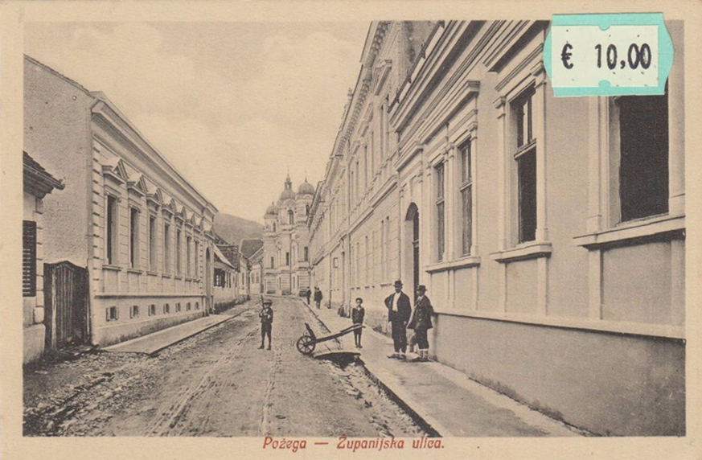

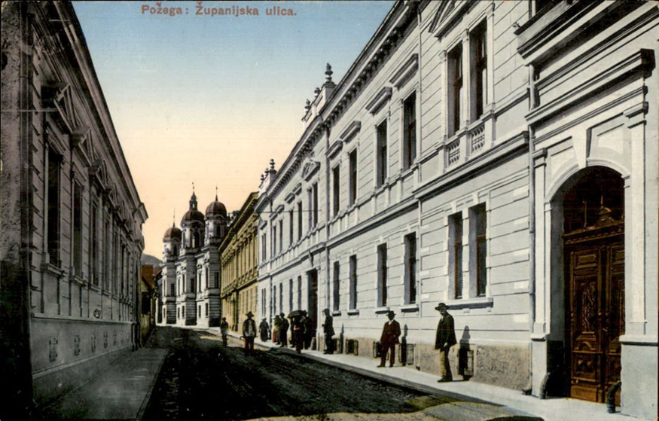

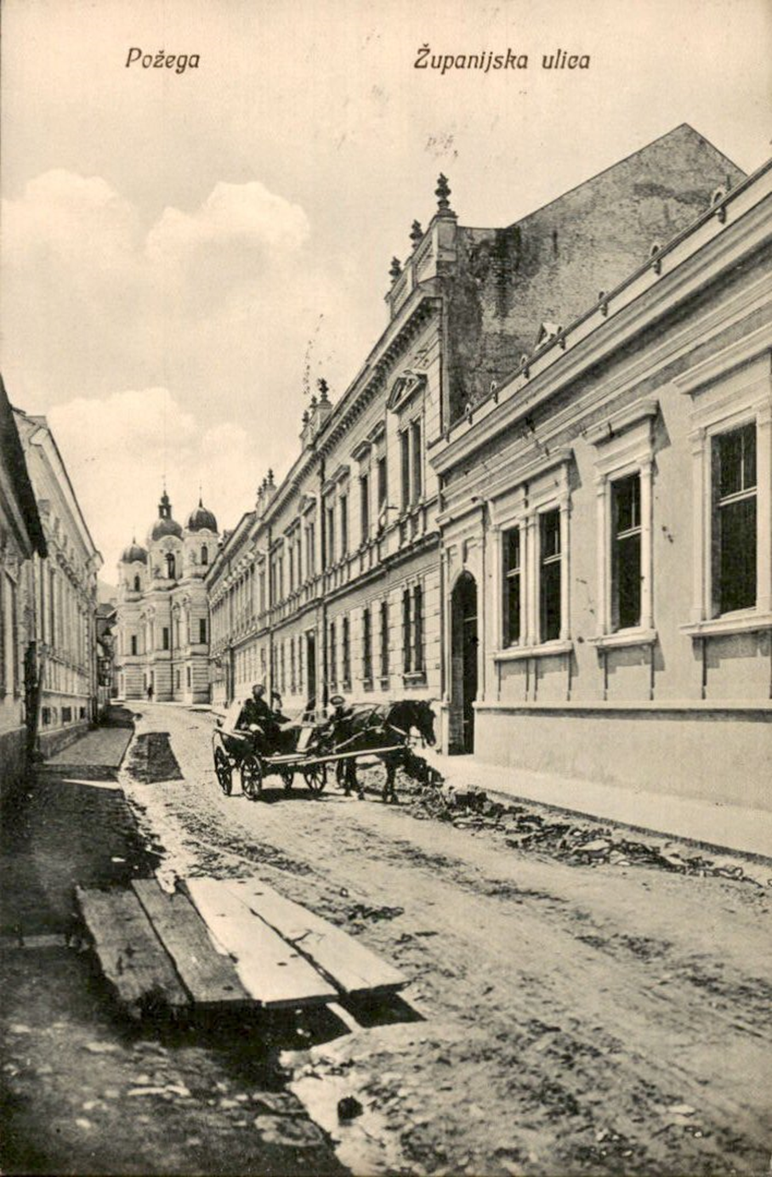

Katastarske čestice 2124 i 2125 k.o. Požega prema GUP-u Grada Požege nalaze se u zoni D (društvena namjena) u kojoj je moguća izgradnja objekata javne i društvene namjene .
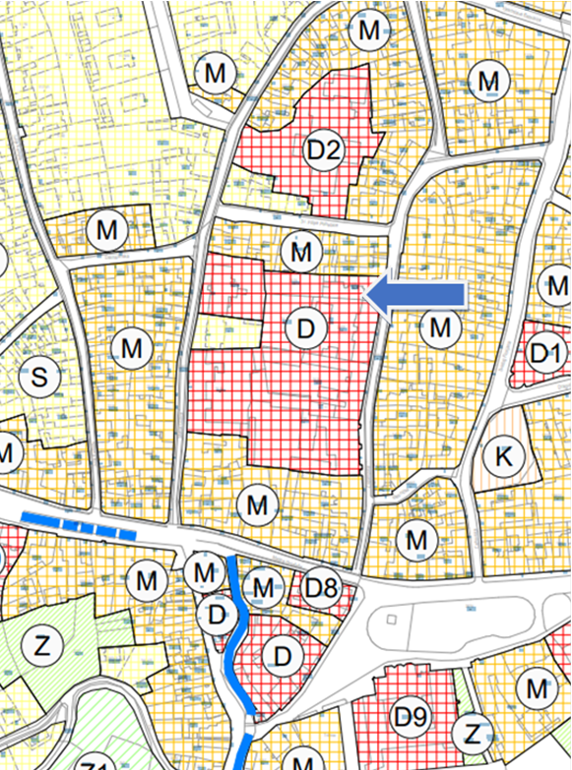

Za potrebe Povijesnog arhiva treba projektirati objekt u kojemu će se trajno čuvati, stručno i znanstveno obrađivati, koristiti i uopće javno prezentirati unikatna povijesna dokumentacija Požeško-slavonske županije, uz stvaranje mogućnosti za daljnje prikupljanje arhivske građe.

Novi prostor Povijesnog arhiva u Požegi treba biti koncipiran da sadrži tri funkcionalne cjeline i to:
A SPREMIŠTE ARHIVSKOG GRADIVA

B KOMPLEKS RADNIH PROSTORIJA
– uprava
- stručni djelatnici
C ČITAONICA

D KNJIŽNICA

E KONFERENCIJSKA DVORANA

F SANITARIJE, ČAJNA KUHINJA

G KOMUNIKACIJE – stubišta, hodnici, dizala

H PROSTOR ZA STROJARSKI SUSTAV

A SPREMIŠTE ARHIVSKOG GRADIVA
Prilikom projektiranja spremišnog kompleksa treba voditi računa o ispunjavanju sigurnosnih uvjeta zbog vrijednosti građe: konstruktivnih, toplinskih, instalacijskih, zaštite od vlage i oborinske vode te ostalih mogućih štetnih utjecaja. Spremišnom kompleksu za trajno čuvanje arhivskog gradiva funkcionalno treba prethoditi adekvatan prostor za preuzimanje novog dokumentarnog materijala s komorom za dezinfekciju i dezinsekciju.

- PREUZIMANJE ARHIVSKOG GRADIVA
- Prostorija za prihvat gradiva s vanjskim ulazom i natkrivenim prilazom ……. 18 m2
- Privremena pohrana gradiva, čišćenje od prašine, materijalna kontrola…… 20 m2
- Prostorija za dezinfekciju i dezinsekciju gradiva …………. 14 m2

- SPREMIŠTE ukupne površine 1000 m2
Spremište mora biti podijeljeno na više odjela (svaki od najviše 200 m2), odijeljenih protupožarnim
zidovima i metalnim vratima
U sklopu spremišnog prostora predvidjeti sanitarni čvor i garderobu

B KOMPLEKS RADNIH I OSTALIH PROSTORIJA

Potrebno je planirati :
- radne prostorije za ukupno 8 stručnih djelatnika koji vrše arhivističku obradu gradiva , te rukovode ustanovom površine cca 16 m2 po djelatniku.
- prostor za izdavanje uvjerenja i prijepisa, te posudbu arhivskog gradiva
- Čajnu kuhinju
- Sanitarni čvor
- Garderobu
- Prostor za spremačicu

C ČITAONICA

U projektiranom rješenju potrebno je predvidjeti:

ČITAONICU površine 150m2
GARDEROBU
SANITARNI ČVOR
PROSTORIJU - SPREMIŠTE za arhivsko gradivo koje je u upotrebi u čitaonici

D KNJIŽNICA
Prostor od 70 m2 predvidjeti za potrebe izdavanja knjiga koje se čuvaju u arhivu , a koje je moguće koristiti
izvan prostora arhiva

E KONFERENCIJSKA DVORANA
Prostor od 150 m2 predvidjeti za potrebe održavanja stručnih skupova, izlaganja, prezentacija

Prostore C, D i E potrebno je planirati kao funkcionalnu cjelinu ( po etažama) kojoj je moguće pristupiti odvojenom komunikacijom iz vanjskog prostora

F SANITARIJE, ČAJNA KUHINJA – sukladno projektnom rješenju i predviđenim potrebama
G KOMUNIKACIJE – stubišta, hodnici, dizala sukladno projektnom rješenju
H PROSTOR ZA STROJARSKI SUSTAV – sukladno propisima kako bi se omogućili svi uvjeti propisani za čuvanje arhivske građe i boravak i rad djelatnika i korisnika

U fazi pripreme i razrade idejnog rješenja, te glavnog projekta ponuditelj je obvezan investitoru dati mogućnost sudjelovanja u definiranju konačne varijante projektnog rješenja. Navedene površine pojedinih funkcionalnih cjelina su orijentacijske. Ukoliko prostorni pokazatelji dozvoljavaju veće površine moguće ih je primijeniti, pogotovo za prostore spremišta

SMJERNICE ZA PONUDITELJE

Ponuditelj je obvezan, kao sastavni dio svoje ponude, priložiti idejno rješenje objekta Državnog arhiva, sukladno smjernicama sadržanima u Projektnom zadatku.
Funkcionalnost i originalnost arhitektonskog koncepta i kvalitete oblikovanja idejnog rješenja priloženog kao sastavni dio ponude, će se bodovati u okviru kriterija ekonomski najpovoljnije ponude. Odabrani ponuditelj, koji podnese valjanu ponudu koja dobije najveći broj bodova prema kriteriju odabira će, na temelju sklopljenog ugovora, izraditi Glavni projekt te sve potrebne troškovnike za izvođenje građevinskih radova.
U okviru izrade projektne dokumentacije projektant je obvezah ishoditi posebne uvjete od javnopravnih tijela te potvrde da je glavni projekt izrađen u skladu s posebnim uvjetima, ishoditi sva pisana izvješća o kontroli glavnog projekta, izraditi sve potrebne dopune zahtjeva za ishođenje dozvola te izraditi prikaz podataka za izračun komunalnog doprinosa i vodnog doprinosa.
Ako u projektiranju sudjeluje više projektanata, za cjelovitost i međusobnu usklađenost projekata odgovoran je glavni projektant. Prijedlog glavnog projektanta dostavlja ponuditelj, a potvrđuje naručitelj. Potvrđeno imenovanje glavnog projektanta predstavlja sastavni dio Ugovora o javnoj nabavi.
Glavni projektant odgovoran je za cjelovitost i međusobnu usklađenost projekata i:
- Koordinaciju aktivnosti među svim sudionicima pojedine faze projektiranja
- Za izradu i provedbu terminskih planova izrade projekata
- Za izvršenje u zadanim rokovima u ime svih projektanata
- Za tehničko sadržajnu kvalitetu svih vrsta projekata
- Provjeru usluga projektiranja svih struka u pogledu tehničke ispravnosti i ispunjenja projektnih zadataka
- Provjeru i usklađenost troškovnika svih projektanata
- Objedinjeno izvještavanje naručitelja
- Realiziranje zahtjeva naručitelja u odnosu na projektante svih struka.
Projektant je odgovaran da projekt koji je izradio ispunjava propisane uvjete, da je građevina projektirana u skladu s propisanim prostornim i generalnim urbanističkim planom, te da ispunjava temeljne (bitne) zahtjeve za građevinu, zahtjeve propisane za energetska svojstva zgrada i druge propisane zahtjeve i uvjete.
U slučaju eventualnih izmjena i/ili dopuna, projektant koji je izradio izmjene i/ili dopune glavnog projekta odgovoran je za cijeli glavni projekt.
OBVEZE PROJEKTANTA
- Snimiti postojeće stanje objekta
- Izraditi glavni projekt i ishoditi potvrde javnopravnih tijela na glavni projekt
- Ishoditi građevinsku dozvolu
- Izraditi dokumentaciju troškovnika
- Provesti koordinaciju primjene zaštite na radu u fazi projektiranja
OBVEZE NARUČITELJA
- Izdati projektantu punomoć za ishođenje građevinske dozvole
- Imenovati glavnog projektanta
- Osigurati obilazak objekta, mjerenja

OPIS POSLOVA PROJEKTIRANJA
Glavni projekt mora biti izrađen sukladno Zakonu o gradnji, po pravilima struke i opremljen sukladno uzancama i pravilnicima projektiranja te spremni za ishođenje Građevinske dozvole. Uz Glavni projekt potrebno je izraditi troškovnik koji mora biti usklađen s važećim Zakonom o javnoj nabavi u pogledu opisa stavki troškovnika, normi i jednakovrijednosti proizvoda. Projektant je dužan izraditi i projektantske troškovnike koji trebaju sadržavati projektantske cijene usklađene s tržišnim kretanjima.
Glavni projektant određuje Koordinatora zaštite na radu I koji mora imati odgovarajuće kvalifikacije te je dužan izraditi potrebnu dokumentaciju sukladno Zakonu o zaštiti na radu u sklopu projekta.
Projekti se predaju Naručitelju u potrebnom broju primjeraka i to najmanje:
- Glavni projekt 4 kompleta + 2 primjerka u digitalnom obliku
- Troškovnici se predaju u excel i pdf formatu te moraju biti jednoobrazno izrađeni za sve struke. Troškovnici koji se predaju u excel formi moraju imati mogućnost zaključavanja svih ćelija koje zatraži naručitelj.
Troškovnici moraju biti izrađeni sukladno propisima koji reguliraju postupke javne nabave (Zakon o javnoj nabavi, Narodne novine broj 120/2016), osobito uvažavajući odredbe o jednakovrijednosti proizvoda, navođenje normi i upućivanje na mogućnosti nuđenja jednakovrijednih normi.
Sve nacrte, sheme, skice i slično, a za svaku gore navedenu projektnu dokumentaciju, projektant je obvezan dostaviti naručitelju i u digitalnom obliku (CD, DVD…) i to u PDF i DWG formatu, a svu ostalu popratnu dokumentaciju, odnosno tekstualne, tablične dijelove projektne dokumentacije u programu, npr. Word, Excel… koji omogućava izmjene i dopune dokumenta.
SUDJELOVANJE U POSTUPKU JAVNE NABAVE RADOVA
U okviru izrade projektne dokumentacije odabrani ponuditelj je u obvezi sudjelovati u budućem postupku nabave za izgradnju objekta Državnog arhiva, u smislu davanja odgovora i pojašnjenja na upite zainteresiranih gospodarskih subjekata vezane uz projektnu dokumentaciju i ocjenu jednakovrijednosti ponuđenih materijala i opreme. Projektant će sudjelovati u budućem postupku javne nabave radova kao osoba koja ima utjecaj na odlučivanje i/ili druge radnje u vezi s postupkom nabave te se obvezuje na zahtjev Naručitelja potpisati Izjavu o postojanju, odnosno nepostojanju sukoba interesa.
U fazi objave Dokumentacije o nadmetanju, projektant je obvezan davati pisane odgovore i pojašnjenja na upite zainteresiranih gospodarskih subjekata, koji su u vezi s projektom, a koji će biti dostavljeni isključivo od Naručitelja (neće odgovarati na pitanja dostavljena direktno od zainteresiranih gospodarskih subjekata). Rok za dostavu odgovora i pojašnjenja bit će određen zahtjevom Naručitelja. Zadani rokovi bit će uvjetovani obvezom Naručitelja da stavi odgovor na raspolaganje zainteresiranim gospodarskim subjektima unutar zakonskih rokova. Odgovori i pojašnjenja moraju biti precizni i konkretni, bez paušalnih i općenitih navoda.
U fazi pregleda ponuda, ukoliko se nude jednakovrijedni proizvodi, projektant je obvezan utvrditi jednakovrijednost ponuđenih proizvoda, sukladno kriterijima jednakovrijednosti raspisanim u troškovnicima, te izdati Očitovanje o jednakovrijednosti ponuđenog materijala i opreme u roku do 5 radnih dana od primitka pisanog zahtjeva Naručitelja. Očitovanje o jednakovrijednosti bit će sastavni dio Zapisnika o pregledu i ocjeni ponuda.
Rokovi za realizaciju usluge:
IDEJNO RJEŠENJE – idejno rješenje ponuditelji izrađuju i predaju u sklopu ponude do isteka roka za dostavu ponuda, te se idejno rješenje ocjenjuje u okviru kriterija za odabir ponude
GLAVNI PROJEKT S GRAĐEVINSKOM DOZVOLOM – rok za izradu Glavnog projekta je 90 dana od dana obostranog potpisa ugovora o nabavi usluge. Po dobivanju suglasnosti na Glavni projekt od strane Naručitelja, odabrani ponuditelj u obvezi je u narednih 5 dana zatražiti izdavanje potvrde glavnog projekta od javnopravnih tijela, o čemu dostavlja dokaz Naručitelju. Rok za predaju urednog zahtjeva za izdavanje građevinske dozvole je 3 radna dana od dana primitka glavnog projekta.
Ispravljanje nedostataka u projektnoj dokumentaciji uočenih od strane naručitelja ili tijela nadležnog za izdavanje dozvola i suglasnosti neće se smatrati opravdanim razlogom za produženje roka. Trošak ispravljanja nedostataka, bez obzira na razlog, tereti izvršitelja. Eventualna promjena roka je moguća u slučajevima na koje ponuditelj nije mogao utjecati (npr. Neriješeni imovinsko-pravni odnosi, nedostavljanje potrebnih podloga, itd.) te u slučajevima više sile.
Izrada projektne dokumentacije smatra se izvršenom predajom naručitelju projektne dokumentacije u ugovorenom broju i obliku primjeraka, svih sastavnih dijelova projektne dokumentacije, prethodno potvrđenih od strane naručitelja, predajom svih dozvola, suglasnosti, mišljenja, rješenja, pisanih izvješća, uvjeta i potvrda nadležnih upravnih tijela, odnosno dostavom kompletne dokumentacije sukladno važećoj zakonskoj regulativi koja je relevantna za građenje predmetnog objekta temeljem koje se može pristupiti izvođenju radova i opremanju.
Projektant je obvezan tijekom izrade projektne dokumentacije omogućiti naručitelju uvid i nadzor nad izvršenim uslugama, davati podatke o stupnju izvršenja projektne dokumentacije na zahtjev naručitelja. Ako naručitelj dostavi izvršitelju svoje pisane primjedbe na dostavljenu projektnu dokumentaciju, izvršitelj je prema dostavljenim primjedbama obvezan o svom trošku u roku određenom od strane naručitelja, iste i otkloniti. Tek po otklanjanju navedenih primjedbi, odnosno davanju pisane suglasnosti naručitelja, projektna dokumentacija se može zaključiti u definiranom broju primjeraka.

